Лабораторная работа 2. Комбинаторные алгоритмы решения оптимизационных задач

ЦЕЛЬ РАБОТЫ: приобрести навыки разработки генераторов подмножеств, перестановок, сочетаний и размещений на С++; научиться применять разработанные генераторы для решения задач о рюкзаке (упрощенную, коммивояжера, об оптимальной загрузке судна и об оптимальной загрузке судна с центровкой.

ЗАДАНИЕ ДЛЯ ВЫПОЛНЕНИЯ:
Задание 1. Разработать генератор подмножеств заданного множества.
Задание 2. Разработать генератор сочетаний
Задание 3. Разработать генератор перестановок
Задание 4. Разработать генератор размещений

Задание 5. Решить в соответствии с вариантом задачу:
(Вариант 1, 5, 9, 13) коммивояжера (расстояния сгенерировать случайным образом: 10 городов, расстояния 10 – 300 км, 3 расстояния между городами задать бесконечными);
(Вариант 2, 6, 10, 14) упрощенную о рюкзаке (веса предметов и их стоимость сгенерировать случайным образом: вместимость рюкзака 300 кг, веса предметов 10 – 300 кг, стоимость предметов 5 – 55 у.е.; количество предметов – 18 шт.);
(Вариант 3, 7, 11, 15) об оптимальной загрузке судна (веса контейнеров сгенерировать случайным образом: ограничение по общему весу – 1500 кг., количество мест на судне для контейнеров – 5, количество контейнеров 25, веса контейнеров 100 – 900 кг., доход от перевозки 10 – 150 у.е.);
(Вариант 4, 8, 12, 16) об оптимальной загрузке судна с условием центровки (веса контейнеров сгенерировать случайным образом: количество мест на судне для контейнеров – 5, количество контейнеров 8, веса контейнеров 100 – 200 кг., доход от перевозки 10 – 100 у.е.; минимальный вес контейнера для каждого места 50 – 120 кг, максимальный вес контейнера для каждого места 150 – 850 кг);
Задание 6. Исследовать зависимость времени вычисления необходимое для решения задачи (в соответствии с вариантом) от размерности задачи:
(Вариант 1, 5, 9, 13) коммивояжера (5–12 городов);
(Вариант 2, 6, 10, 14) упрощенную о рюкзаке (количество предметов 12 – 20 шт.);
(Вариант 3, 7, 11, 15) об оптимальной загрузке судна (количество мест на судне для контейнеров – 6, количество контейнеров 25 – 35
(Вариант 4, 8, 12, 16) об оптимальной загрузке судна с условием центровки (количество мест на судне для контейнеров 4 – 8);

ТЕОРЕТИЧЕСКОЕ ВВЕДЕНИЕ:

- Генерация подмножеств заданного множества

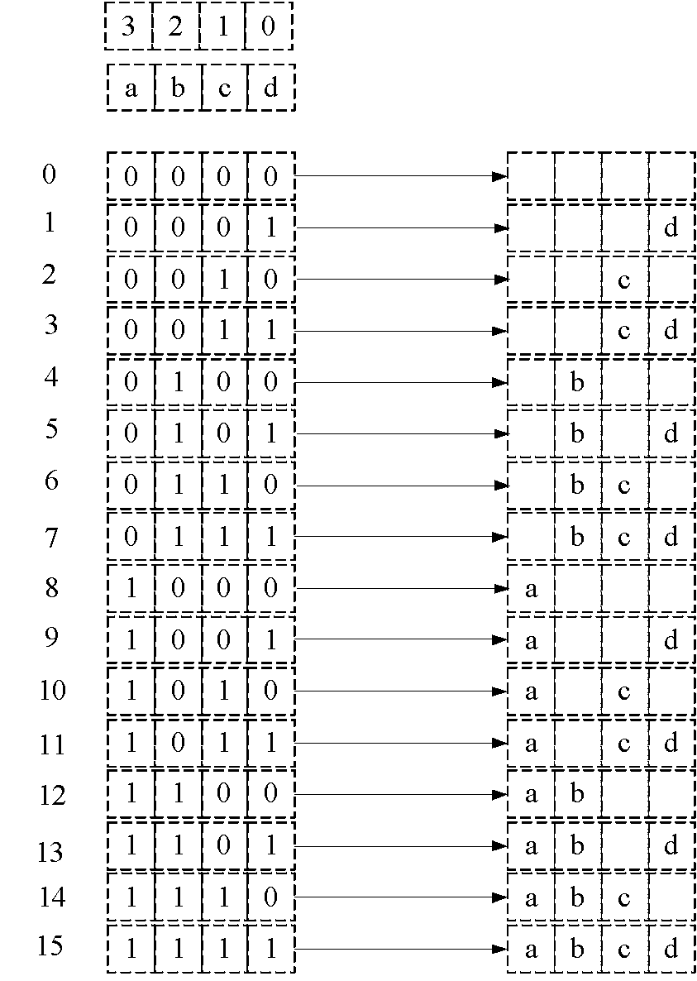
Рис. 1. Генерация множества всех подмножеств

// Combi1.h
#pragma once
namespace combi1
{
struct subset // генератор множества всех подмножеств
{
short n, // количество элементов исходного множества < 64
sn, // количество элементов текущего подмножества
* sset; // массив индексов текущего подмножества
unsigned __int64 mask; // битовая маска
subset(short n = 1); // конструктор(кол-во эл-ов исх. мн-ва)
short getfirst(); // сформ. массив индексов по битовой маске
short getnext(); // ++маска и сформировать массив индексов
short ntx(short i); // получить i-й элемент массива индексов
unsigned __int64 count(); // вычислить общее кол-во подмножеств
void reset(); // сбросить генератор, начать сначала
};
};
Рис. 2. Шаблон структуры генератора множества всех подмножеств
// Combi1.cpp
#include "Combi1.h"
namespace combi1
{
subset::subset(short n){
this->n = n;
this->sset = new short[n];
this->reset();
};
void subset::reset(){
this->sn = 0;
this->mask = 0;
};
short subset::getfirst(){
__int64 buf = this->mask;
this->sn = 0;
for (short i = 0; i < n; i++){
if (buf & 0x1) this->sset[this->sn++] = i;
buf >>= 1;
}
return this->sn;
};
short subset::getnext(){
int rc = -1;
this->sn = 0;
if (++this->mask < this->count()) rc = getfirst();
return rc;
};
short subset::ntx(short i){
return this->sset[i];
};
unsigned __int64 subset::count(){
return (unsigned __int64)(1 << this->n);
};
};

Рис. 3. Реализация методов структуры subset

// Main
#include <iostream>
#include "Combi1.h"
#include <tchar.h>
int _tmain(int argc, _TCHAR* argv[])
{
setlocale(LC_ALL, "rus");
char AA[][2] = { "A", "B", "C", "D" };
std::cout << std::endl << " - Генератор множества всех подмножеств -";
std::cout << std::endl << "Исходное множество: ";
std::cout << "{ ";
for (int i = 0; i < sizeof(AA) / 2; i++)
std::cout << AA[i] << ((i < sizeof(AA) / 2 - 1) ? ", " : " ");
std::cout << "}";
std::cout << std::endl << "Генерация всех подмножеств ";
combi1::subset s1(sizeof(AA) / 2); // создание генератора
int n = s1.getfirst(); // первое (пустое) подмножество
while (n >= 0) // пока есть подмножества
{
std::cout << std::endl << "{ ";
for (int i = 0; i < n; i++)
std::cout << AA[s1.ntx(i)] << ((i < n - 1) ? ", " : " ");
std::cout << "}";
n = s1.getnext(); // cледующее подмножество
};
std::cout << std::endl << "всего: " << s1.count() << std::endl;
system("pause");
return 0;
}

Рис. 4. Пример применения генератора множества всех подмножеств

Решение упрощенной задачи о рюкзаке с помощью генератора множества всех подмножеств
На рис. 6 изображена схема решения задачи о рюкзаке с применением генератора множества всех подмножеств. Задача имеет следующие исходные данные:
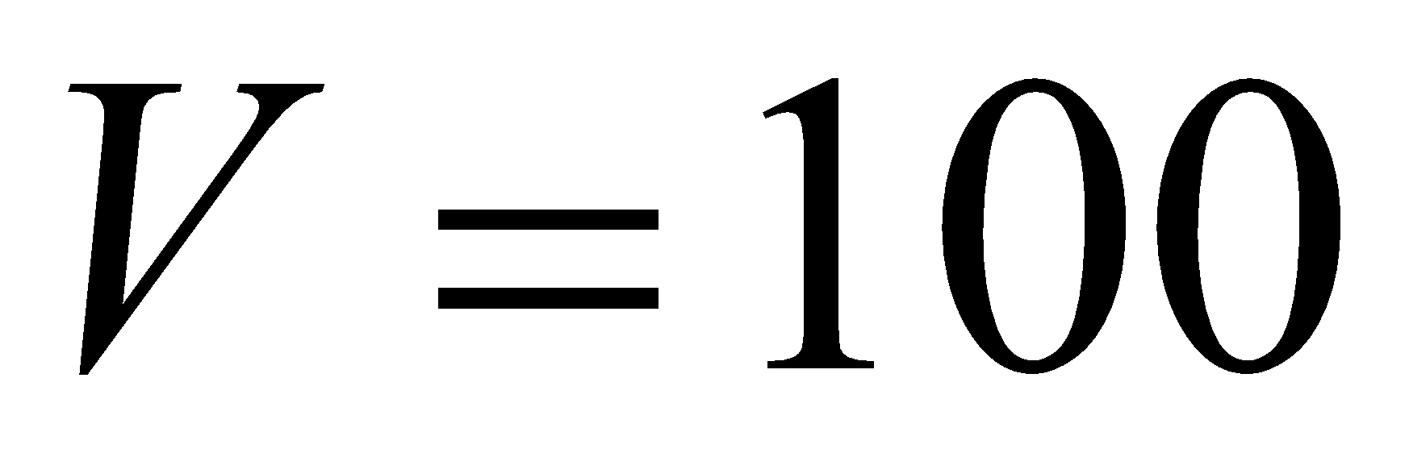 – вместимость (объем) рюкзака;
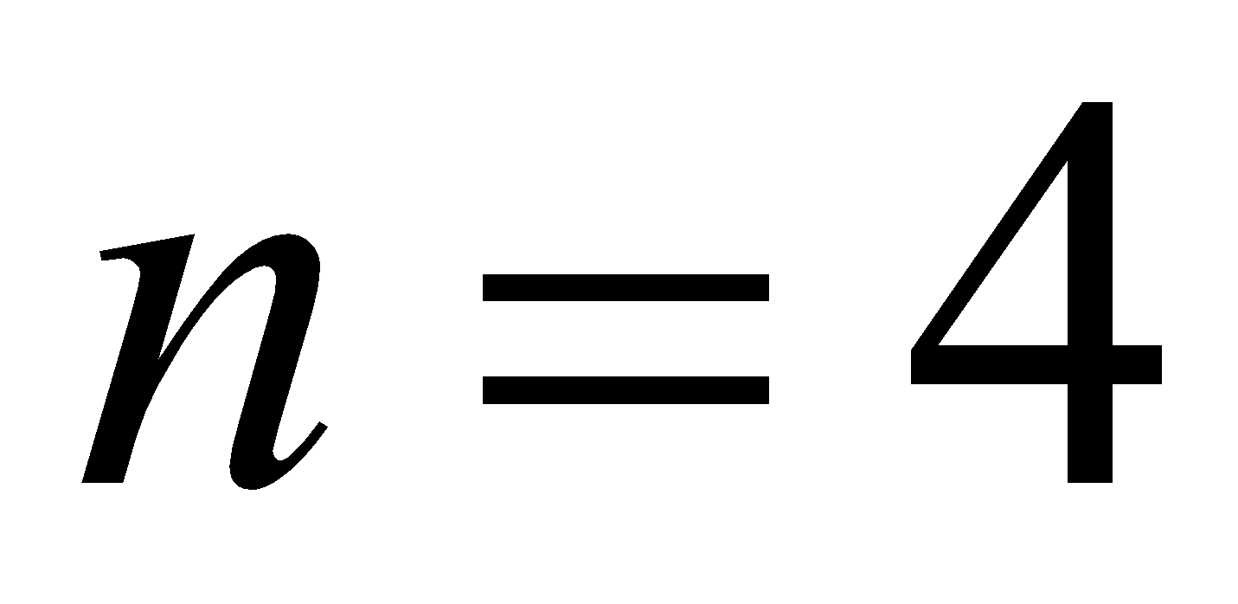 – количество предметов;
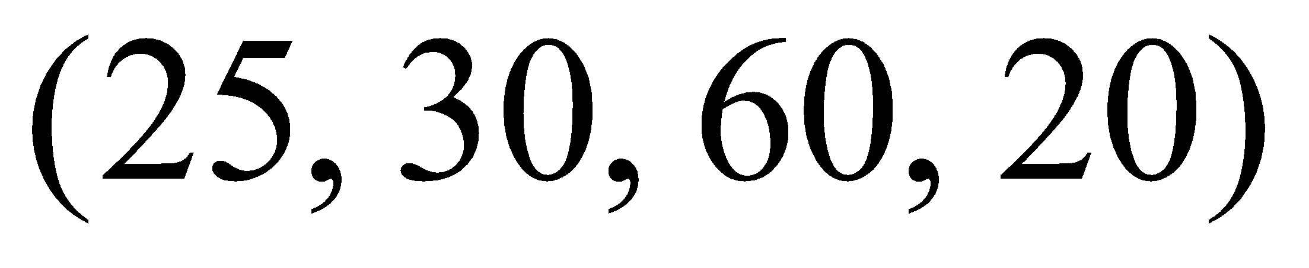 – вектор объемов предметов;
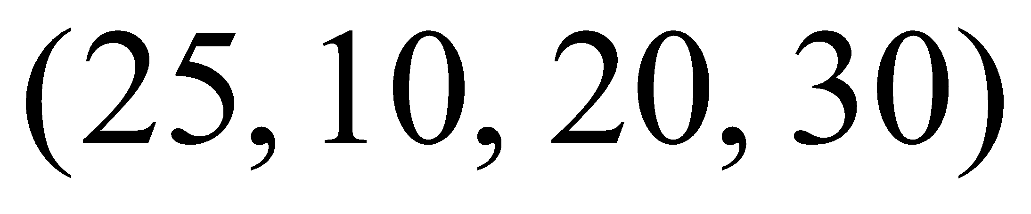 – вектор стоимостей предметов.
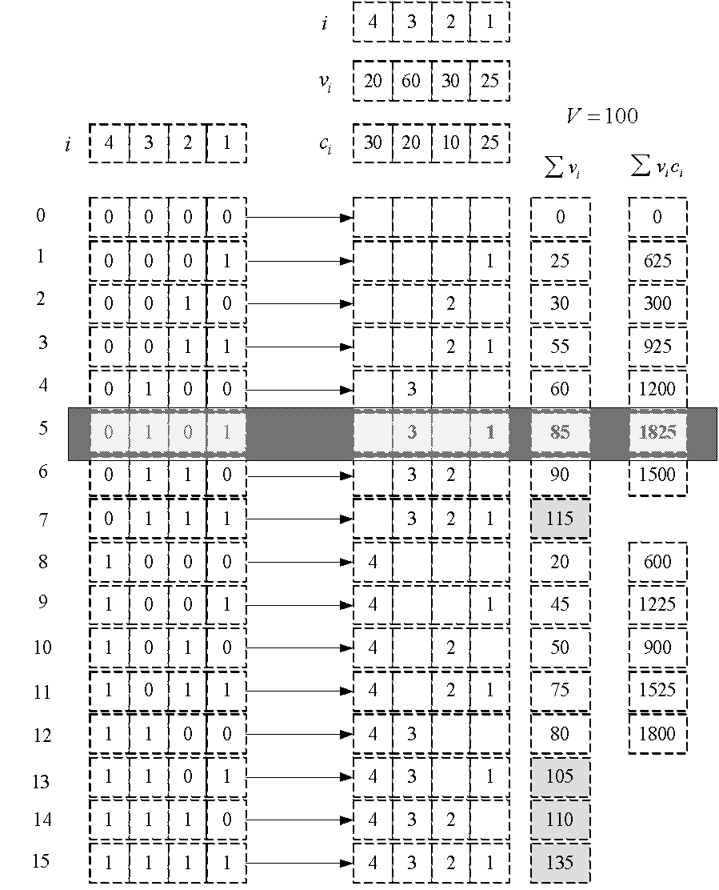
Рис. 6. Схема решения задачи о рюкзаке с применением генератора множества всех подмножеств

На рис. 7 и 8 представлен пример реализации функции knapsack_s на языке C++, которая решает задачу о рюкзаке.

// Knapsack.h
#pragma once
#include "Combi1.h"
int knapsack_s(
int V, // [in] вместимость рюкзака
short n, // [in] количество типов предметов
const int v[], // [in] размер предмета каждого типа
const int c[], // [in] стоимость предмета каждого типа
short m[] // [out] количество предметов каждого типа
);

Рис.7. Прототип функции knapsack_s

// Knapsack.cpp
#include "Knapsack.h"
#define NINF 0x80000000 // самое малое int-число
int calcv(combi1::subset s, const int v[]) // объем в рюкзаке
{
int rc = 0;
for (int i = 0; i < s.sn; i++) rc += v[s.ntx(i)];
return rc;
};
int calcc(combi1::subset s, const int v[], const int c[]) //стоимость в рюкзаке
{
int rc = 0;
for (int i = 0; i < s.sn; i++) rc += (v[s.ntx(i)] * c[s.ntx(i)]);
return rc;
};
void setm(combi1::subset s, short m[]) //отметить выбранные предметы
{
for (int i = 0; i < s.n; i++) m[i] = 0;
for (int i = 0; i < s.sn; i++) m[s.ntx(i)] = 1;
};
int knapsack_s(
int V, // [in] вместимость рюкзака
short n, // [in] количество типов предметов
const int v[], // [in] размер предмета каждого типа
const int c[], // [in] стоимость предмета каждого типа
short m[] // [out] количество предметов каждого типа {0,1}
)
{
combi1::subset s(n);
int maxc = NINF, cc = 0;
short ns = s.getfirst();
while (ns >= 0)
{
if (calcv(s, v) <= V)
if ((cc = calcc(s, v, c)) > maxc)
{
maxc = cc;
setm(s, m);
}
ns = s.getnext();
};
return maxc;
};

Рис.8. Реализация функции knapsack_s
З
На рис. 9 приведен пример вызова функции knapsack_s для решения задачи о рюкзаке с исходными данными для схемы, представленной на рис. 6.
// Main
#include <iostream>
#include "Combi1.h"
#include <tchar.h>
#include "Knapsack.h"
#define NN 4
int _tmain(int argc, _TCHAR* argv[])
{
setlocale(LC_ALL, "rus");
int V = 100, // вместимость рюкзака
v[NN] = { 25, 30, 60, 20 }, // размер предмета каждого типа
c[NN] = { 25, 10, 20, 30 }; // стоимость предмета каждого типа
short m[NN]; // количество предметов каждого типа {0,1}
int maxcc = knapsack_s(
V, // [in] вместимость рюкзака
NN, // [in] количество типов предметов
v, // [in] размер предмета каждого типа
c, // [in] стоимость предмета каждого типа
m // [out] количество предметов каждого типа
);
std::cout << std::endl << "-------- Задача о рюкзаке ---------";
std::cout << std::endl << "- количество предметов : " << NN;
std::cout << std::endl << "- вместимость рюкзака : " << V;
std::cout << std::endl << "- размеры предметов : ";
for (int i = 0; i < NN; i++) std::cout << v[i] << " ";
std::cout << std::endl << "- стоимости предмета : ";
for (int i = 0; i < NN; i++) std::cout << c[i] << " ";
std::cout << std::endl << "- стоимости предметов : ";
for (int i = 0; i < NN; i++) std::cout << v[i] * c[i] << " ";
std::cout << std::endl << "- оптимальная стоимость рюкзака: " << maxcc;
std::cout << std::endl << "- вес рюкзака: ";
int s = 0; for (int i = 0; i < NN; i++) s += m[i] * v[i];
std::cout << s;
std::cout << std::endl << "- выбраны предметы: ";
for (int i = 0; i < NN; i++) std::cout << " " << m[i];
std::cout << std::endl << std::endl;
system("pause");
return 0;
}

Рис. 9. Пример использования функции knapsack_s

Оценить зависимость продолжительности вычисления оптимальной комбинации предметов от их общего количества можно с помощью программы, изображенной на рис. 11.
// Main
#include <iostream>
#include "Combi1.h"
#include "Knapsack.h"
#include <time.h>
#include <tchar.h>
#include <iomanip>
#define NN 24
int _tmain(int argc, _TCHAR* argv[])
{
setlocale(LC_ALL, "rus");
int V = 300, // вместимость рюкзака
v[] = {25, 56, 67, 40, 20, 27, 37, 33, 33, 44, 53, 12,
60, 75, 12, 55, 54, 42, 43, 14, 30, 37, 31, 12},
c[] = {15, 26, 27, 43, 16, 26, 42, 22, 34, 12, 33, 30,
12, 45, 60, 41, 33, 11, 14, 12, 25, 41, 30, 40};
short m[NN];
int maxcc = 0;
clock_t t1, t2;
std::cout << std::endl << "-------- Задача о рюкзаке ---------";
std::cout << std::endl << "- вместимость рюкзака : " << V;
std::cout << std::endl << "-- количество ------ продолжительность -- ";
std::cout << std::endl << " предметов вычисления ";
for (int i = 12; i <= NN; i++)
{
t1 = clock();
maxcc = knapsack_s(V, i, v, c, m);
t2 = clock();
std::cout << std::endl << " " << std::setw(2) << i
<< " " << std::setw(5) << (t2 - t1);
}
std::cout << std::endl << std::endl;
system("pause");
return 0;
}

Рис. 11. Вычисление продолжительности решения задачи о рюкзаке при различном количестве предметов

- Генерация сочетаний

На рис. 14 представлена схема построения множества сочетаний 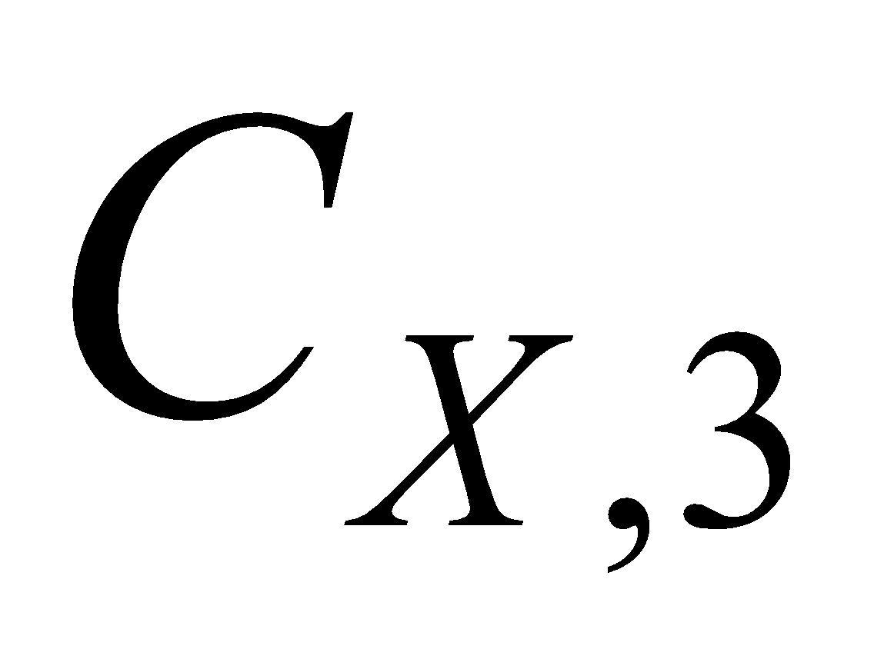 из элементов множества 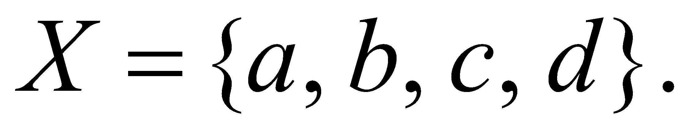 Закрашенным прямоугольником на рисунке обозначены номера (индексы) элементов битовых последовательностей 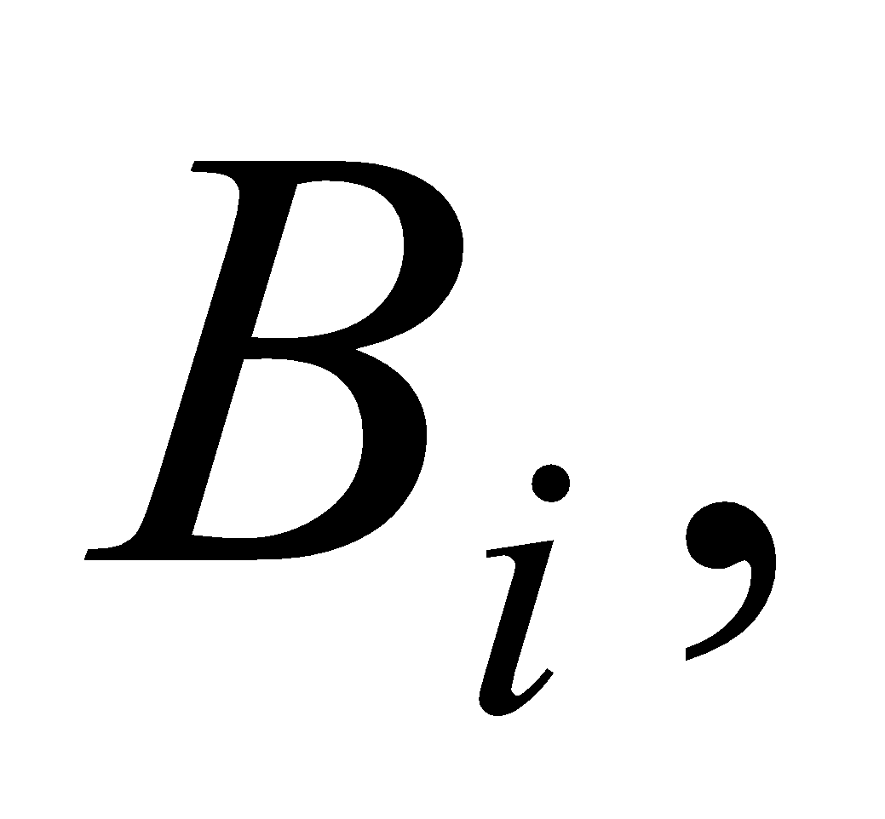 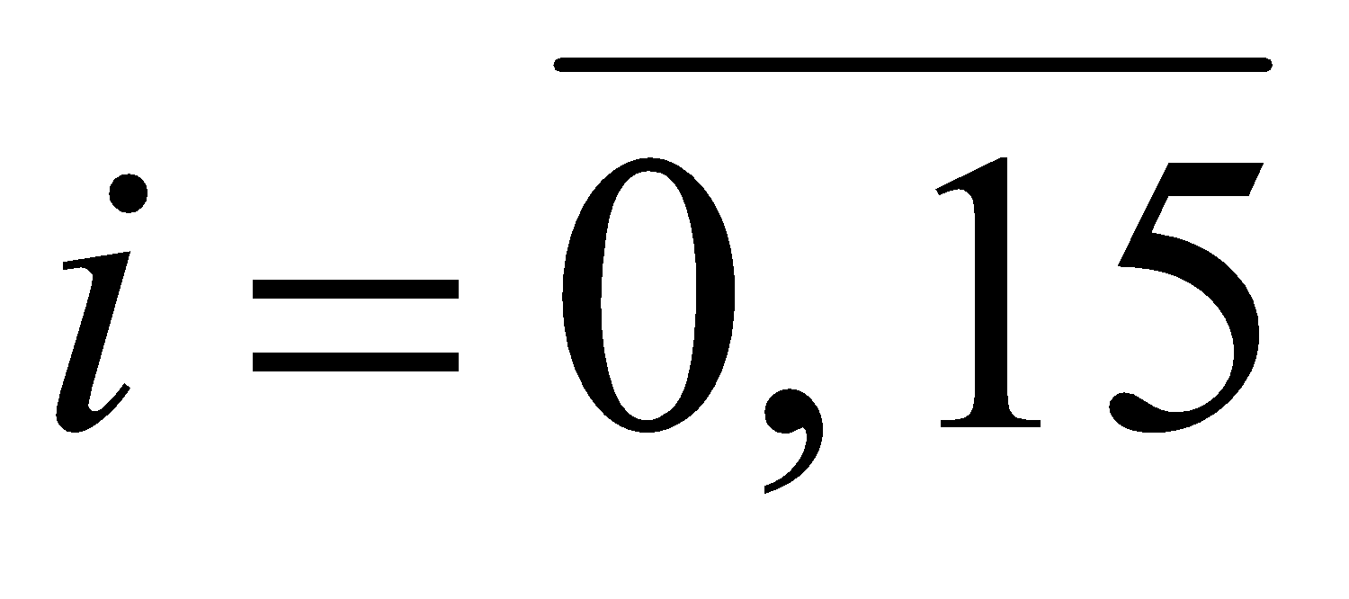 и элементов множества  Стрелки связывают битовые последовательности, содержащие три двоичные единицы и сгенерированные сочетания множества 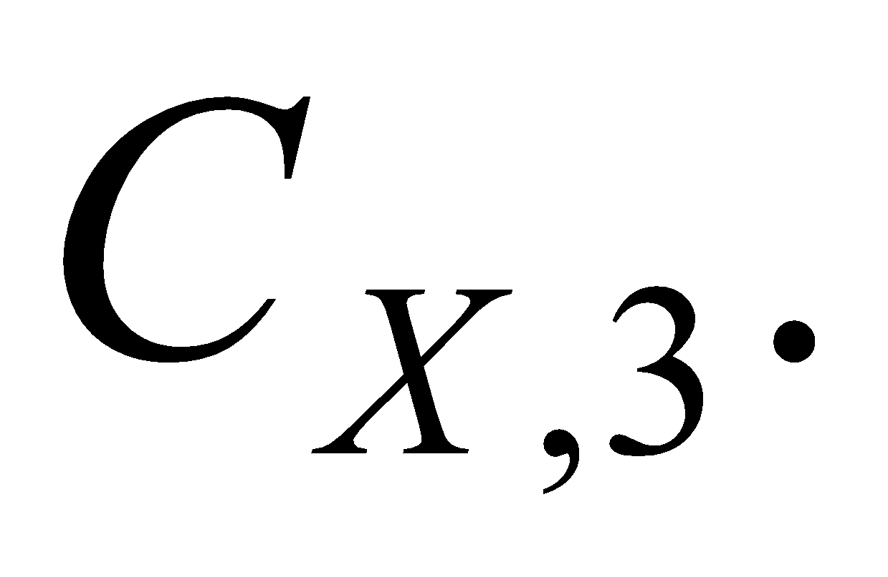 Для каждой стрелки указаны индексы единичных позиций соответствующих битовых последовательностей. Эти индексы используются для выбора элементов из множества для включения в соответствующее сочетание. Очевидно, что такой алгоритм генерации сочетаний имеет сложность 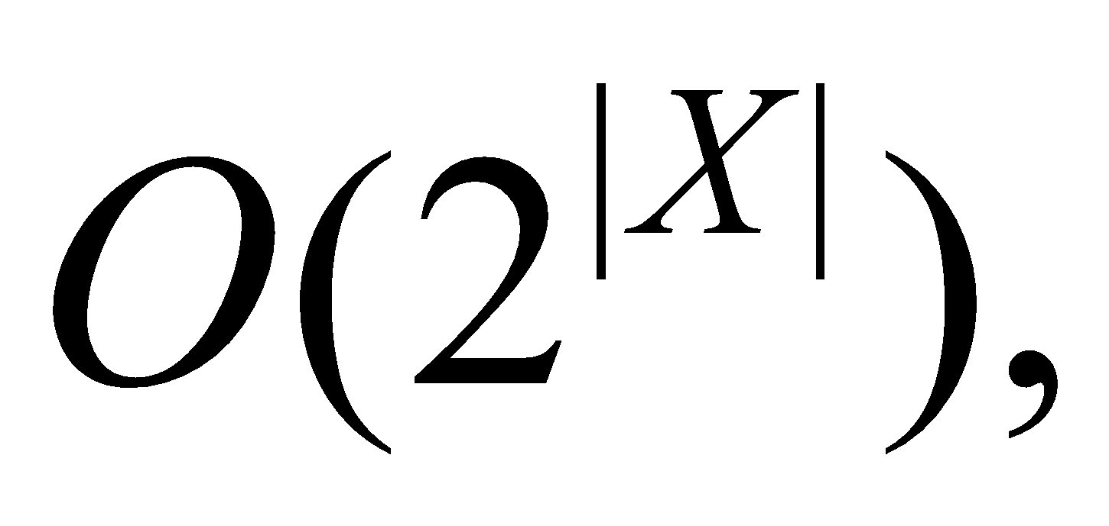 как и алгоритм генерации множества всех подмножеств.

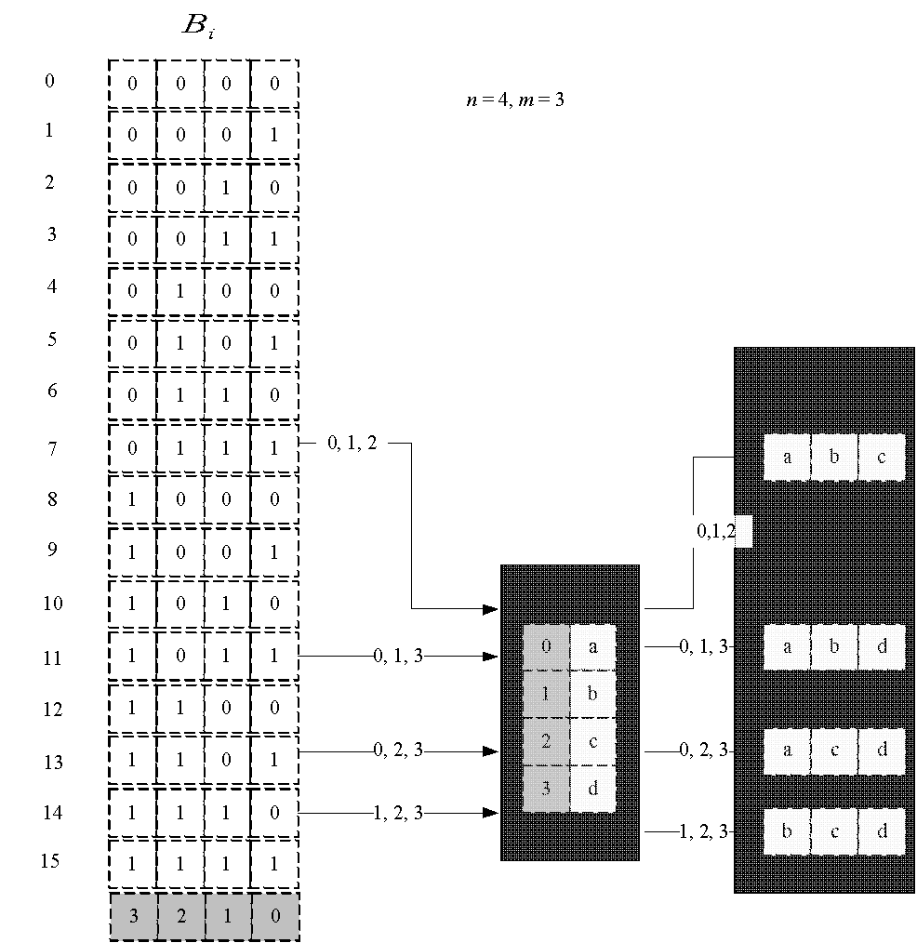

Рис.14. Схема генерации сочетаний на основе множества всех подмножеств

На рис. 15 и 16 представлена реализация генератора сочетаний на языке С++. Генератор реализован в виде структуры xcombination.

// Combi2.h
#pragma once
namespace combi2
{
struct xcombination // генератор сочетаний (эвристика)
{
short n, // количество элементов исходного множества
m, // количество элементов в сочетаниях
* sset; // массив индексов текущего сочетания
xcombination(
short n = 1, //количество элементов исходного множества
short m = 1 // количество элементов в сочетаниях
);
void reset(); // сбросить генератор, начать сначала
short getfirst(); // сформировать первый массив индексов
short getnext(); // сформировать следующий массив индексов
short ntx(short i); // получить i-й элемент массива индексов
unsigned __int64 nc; // номер сочетания 0,..., count()-1
unsigned __int64 count() const; // вычислить количество сочетаний
};
};

Рис. 15. Шаблон структуры генератора сочетаний

// Combi2.cpp
#include "Combi2.h"
namespace combi2
{
xcombination::xcombination(short n, short m){
this->n = n;
this->m = m;
this->sset = new short[m + 2];
this->reset();
}
void xcombination::reset() // сбросить генератор, начать сначала
{
this->nc = 0;
for (int i = 0; i < this->m; i++) this->sset[i] = i;
this->sset[m] = this->n;
this->sset[m + 1] = 0;
};
short xcombination::getfirst(){
return (this->n >= this->m) ? this->m : -1;
};
short xcombination::getnext() // сформировать следующий массив индексов
{
short rc = getfirst();
if (rc > 0)
{
short j;
for (j = 0; this->sset[j] + 1 == this->sset[j + 1]; ++j) this->sset[j] = j;
if (j >= this->m) rc = -1;
else {
this->sset[j]++;
this->nc++;
};
}
return rc;
};
short xcombination::ntx(short i){return this->sset[i]; };
unsigned __int64 fact(unsigned __int64 x) { return(x == 0) ? 1 : (x * fact(x - 1)); };
unsigned __int64 xcombination::count() const
{
return (this->n >= this->m) ?
fact(this->n) / (fact(this->n - this->m) * fact(this->m)) : 0;
};
};

Рис. 16. Реализация функций генератора сочетаний
// Main
#include <iostream>
#include <tchar.h>
#include "Combi2.h"
int _tmain(int argc, _TCHAR* argv[])
{
setlocale(LC_ALL, "rus");
char AA[][2] = { "A", "B", "C", "D", "E" };
std::cout << std::endl << " --- Генератор сочетаний ---";
std::cout << std::endl << "Исходное множество: ";
std::cout << "{ ";
for (int i = 0; i < sizeof(AA) / 2; i++)
std::cout << AA[i] << ((i < sizeof(AA) / 2 - 1) ? ", " : " ");
std::cout << "}";
std::cout << std::endl << "Генерация сочетаний ";
combi2::xcombination xc(sizeof(AA) / 2, 3);
std::cout << "из " << xc.n << " по " << xc.m;
int n = xc.getfirst();
while (n >= 0)
{
std::cout << std::endl << xc.nc << ": { ";
for (int i = 0; i < n; i++)
std::cout << AA[xc.ntx(i)] << ((i < n - 1) ? ", " : " ");
std::cout << "}";
n = xc.getnext();
};
std::cout << std::endl << "всего: " << xc.count() << std::endl;
system("pause");
return 0;
}

Решение задачи об оптимальной загрузке судна на основе генератора сочетаний

На рис. 19 изображена схема решения задачи с применением генератора подмножеств. Задача имеет следующие исходные данные:
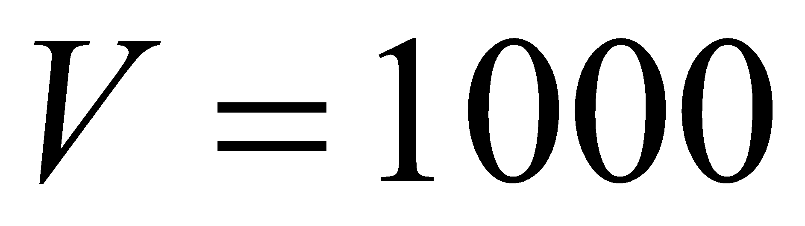 – ограничение по общему весу контейнеров;
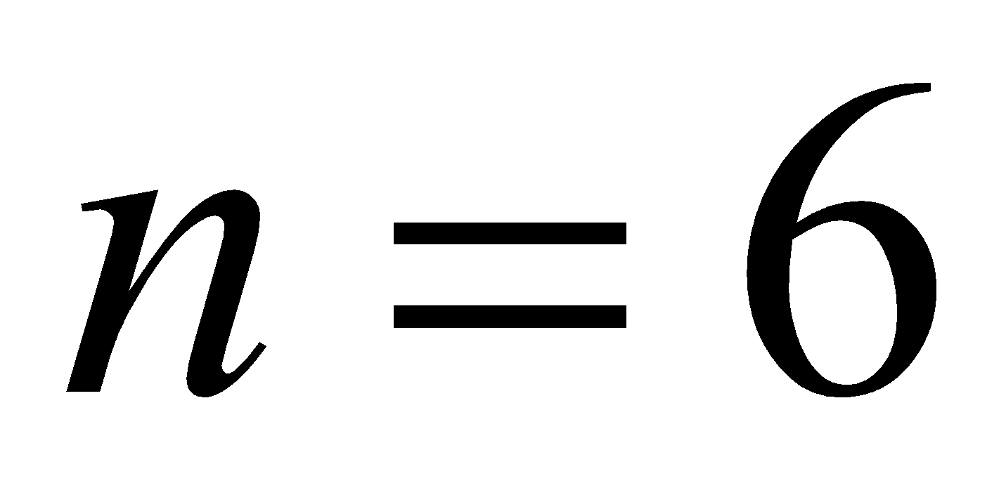 – количество контейнеров;
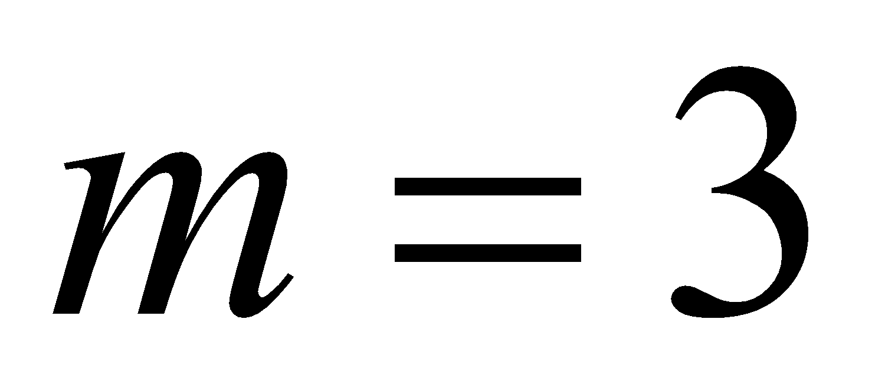 – количество свободных мест на палубе;
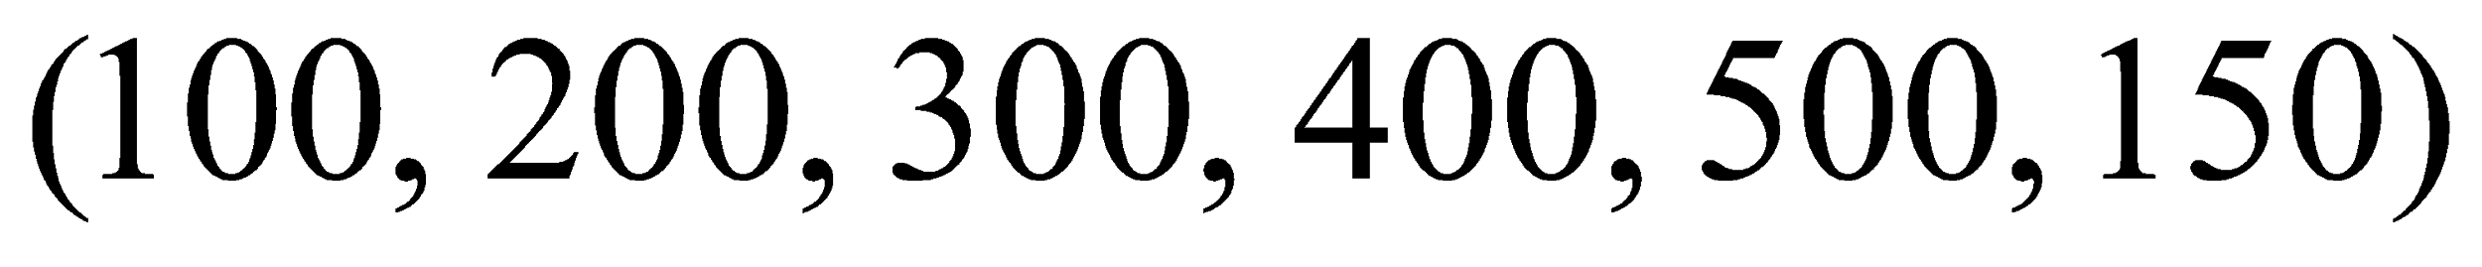 – вес контейнеров;
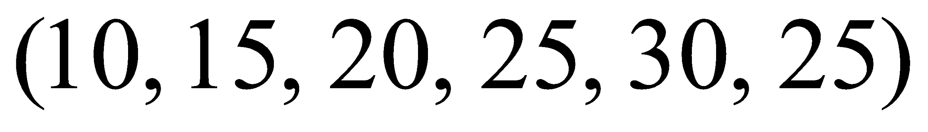 – доход от перевозки контейнеров.

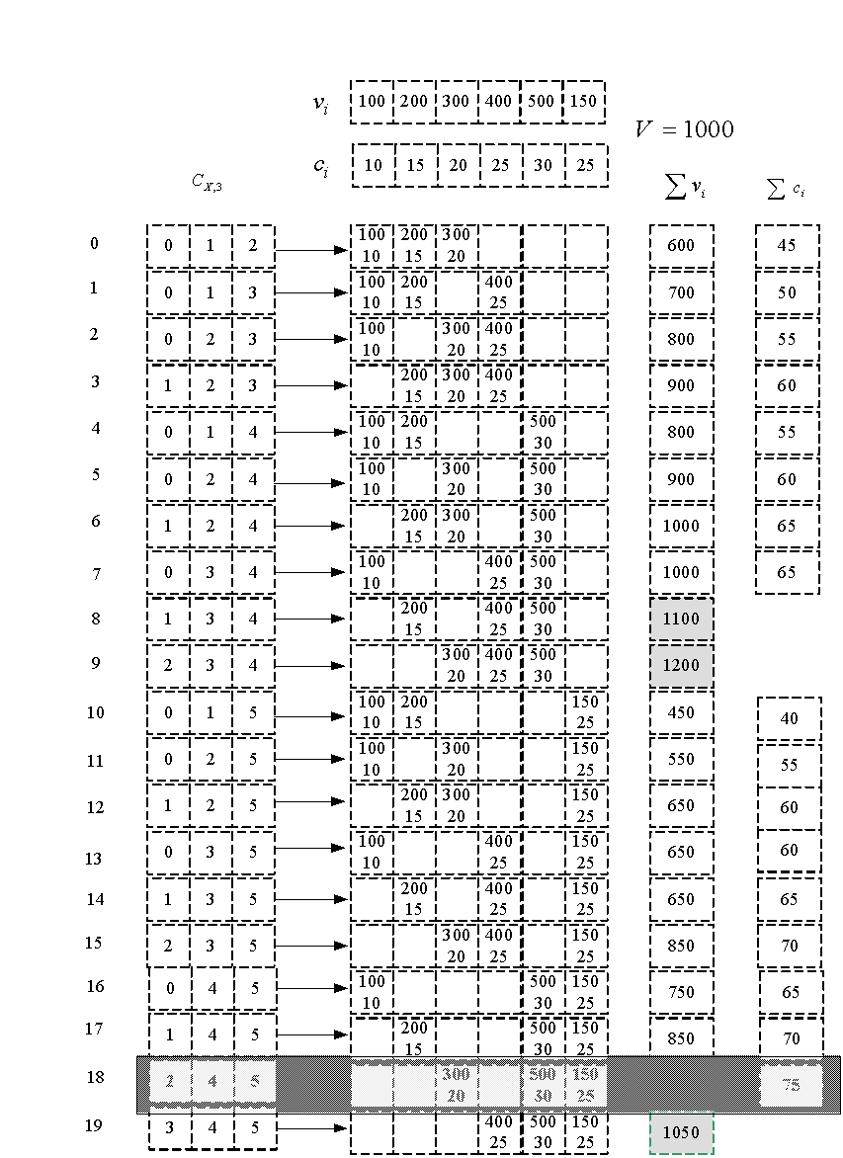 Рис. 19. Схема решения задачи об оптимальной загрузке судна

На рис. 20 и 21 представлен пример реализации на языке С++ функции boat, решающей задачу об оптимальной загрузке судна.
// Вoat.h
#pragma once
#include "Combi2.h"
int boat(
int V, // [in] максимальный вес груза
short m, // [in] количество мест для контейнеров
short n, // [in] всего контейнеров
const int v[], // [in] вес каждого контейнера
const int c[], // [in] доход от перевозки каждого контейнера
short r[] // [out] результат: индексы выбранных контейнеров
);

Рис. 20. Функция boat, решающая задачу об оптимальной загрузке судна
// Вoat.cpp
#include "Boat.h"
namespace boatfnc
{
int calcv(combi2::xcombination s, const int v[]) // вес
{
int rc = 0;
for (int i = 0; i < s.m; i++) rc += v[s.ntx(i)];
return rc;
};
int calcc(combi2::xcombination s, const int c[]) // доход
{
int rc = 0;
for (int i = 0; i < s.m; i++) rc += c[s.ntx(i)];
return rc;
};
void copycomb(short m, short* r1, const short* r2) // копировать
{
for (int i = 0; i < m; i++) r1[i] = r2[i];
};
}
int boat(
int V, // [in] максимальный вес груза
short m, // [in] количество мест для контейнеров
short n, // [in] всего контейнеров
const int v[], // [in] вес каждого контейнера
const int c[], // [in] доход от перевозки каждого контейнера
short r[] // [out] результат: индексы выбранных контейнеров
)
{
combi2::xcombination xc(n, m);
int rc = 0, i = xc.getfirst(), cc = 0;
while (i > 0)
{
if (boatfnc::calcv(xc, v) <= V)
if ((cc = boatfnc::calcc(xc, c)) > rc)
{ rc = cc; boatfnc::copycomb(m, r, xc.sset); }
i = xc.getnext();
};
return rc;
};

Рис. 21. Реализация функции boat

// Main
#include <iostream>
#include <iomanip>
#include <tchar.h>
#include "Boat.h"
#define NN 6
#define MM 3
int _tmain(int argc, _TCHAR* argv[])
{
setlocale(LC_ALL, "rus");
int V = 1500,
v[NN] = {100, 200, 300, 400, 500, 150},
c[NN] = { 10, 15, 20, 25, 30, 25};
short r[MM];
int cc = boat(
V, // [in] максимальный вес груза
MM, // [in] количество мест для контейнеров
NN, // [in] всего контейнеров
v, // [in] вес каждого контейнера
c, // [in] доход от перевозки каждого контейнера
r // [out] результат: индексы выбранных контейнеров
);
std::cout << std::endl << "- Задача о размещении контейнеров на судне";
std::cout << std::endl << "- общее количество контейнеров : " << NN;
std::cout << std::endl << "- количество мест для контейнеров : " << MM;
std::cout << std::endl << "- ограничение по суммарному весу : " << V;
std::cout << std::endl << "- вес контейнеров : ";
for (int i = 0; i < NN; i++) std::cout << std::setw(3) << v[i] << " ";
std::cout << std::endl << "- доход от перевозки : ";
for (int i = 0; i < NN; i++) std::cout << std::setw(3) << c[i] << " ";
std::cout << std::endl << "- выбраны контейнеры (0,1,...,m-1): ";
for (int i = 0; i < MM; i++) std::cout << r[i] << " ";
std::cout << std::endl << "- доход от перевозки : " << cc;
std::cout << std::endl << "- общий вес выбранных контейнеров : ";
int s = 0; for (int i = 0; i < MM; i++) s += v[r[i]]; std::cout << s;
std::cout << std::endl << std::endl;
system("pause");
return 0;
}

Рис. 22. Пример решения задачи об оптимальной загрузке судна

На рис. 24 представлена программа, с помощью которой можно оценить продолжительность решения задачи о загрузке судна при разном количестве контейнеров. В программе фиксируется значение параметра m (количество мест для контейнеров) и вычисляется продолжительность работы функции boat в зависимости от параметра n (общее количество контейнеров).
// Main
#include <iostream>
#include <iomanip>
#include "Boat.h"
#include "tchar.h"
#include <time.h>
#define NN 36
#define MM 6
#define SPACE(n) std::setw(n)<<" "
int _tmain(int argc, _TCHAR* argv[])
{
setlocale(LC_ALL, "rus");
int V = 1500,
v[NN] = {250, 560, 670, 400, 200, 270, 370, 330, 330, 440, 530, 120,
200, 270, 370, 330, 330, 440, 700, 120, 550, 540, 420, 170,
600, 700, 120, 550, 540, 420, 430, 140, 300, 370, 310, 120},
c[NN]={15,26, 27, 43, 16, 26, 42, 22, 34, 12, 33, 30,
42,22, 34, 43, 16, 26, 14, 12, 25, 41, 17, 28,
12,45, 60, 41, 33, 11, 14, 12, 25, 41, 30, 40};
short r[MM];
int maxcc = 0;
clock_t t1, t2;
std::cout << std::endl << "-- Задача об оптимальной загрузке судна -- ";
std::cout << std::endl << "- ограничение по весу : " << V;
std::cout << std::endl << "- количество мест : " << MM;
std::cout << std::endl << "-- количество ------ продолжительность -- ";
std::cout << std::endl << " контейнеров вычисления ";
for (int i = 25; i <= NN; i++)
{
t1 = clock();
int maxcc = boat(V, MM, i, v, c, r);
t2 = clock();
std::cout << std::endl << SPACE(7) << std::setw(2) << i
<< SPACE(15) << std::setw(5) << (t2 - t1);
}
std::cout << std::endl << std::endl;
system("pause");
return 0;
}

Рис. 24. Вычисление продолжительности решения задачи о загрузке судна при разном количестве контейнеров

3. Генерация перестановок

Схема алгоритма генерации множества всех перестановок множества 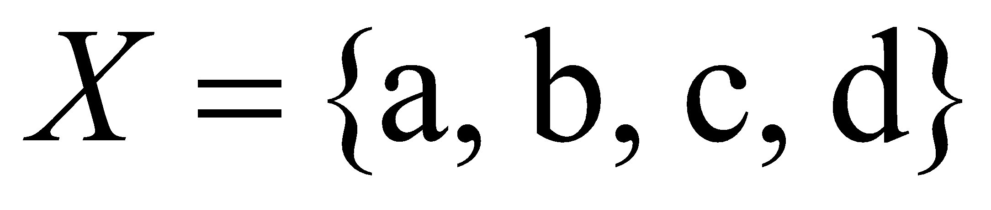 приведена на рис. 1.
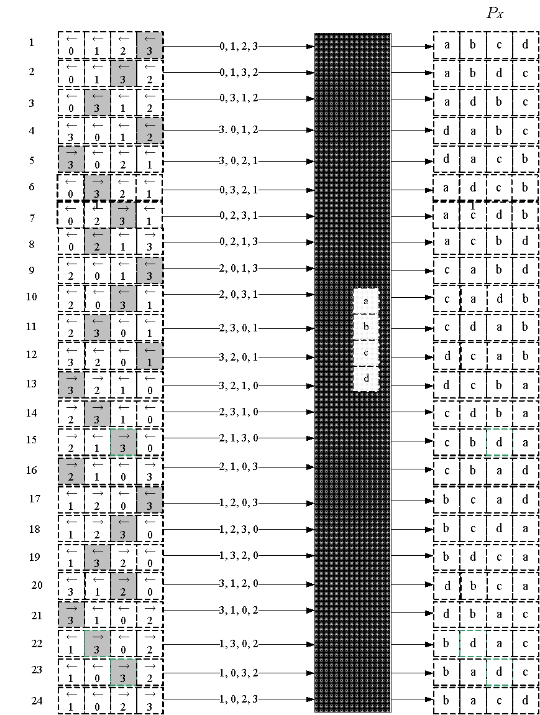
Рис. 4.1. Схема работы алгоритма Джонсона – Троттера

Реализация генератора перестановок на языке C++

На рис. 2 и 3 представлена программная реализация генератора перестановок.
// Combi3.cpp
#include "Combi3.h"
#include <algorithm>
#define NINF ((short)0x8000)
namespace combi3
{
permutation::permutation(short n) {
this->n = n;
this->sset = new short[n];
this->dart = new bool[n];
this->reset();
};
void permutation::reset() { this->getfirst(); };
__int64 permutation::getfirst() {
this->np = 0;
for (int i = 0; i < this->n; i++) { this->sset[i] = i; this->dart[i] = L; };
return (this->n > 0) ? this->np : -1;
};
__int64 permutation::getnext() {
__int64 rc = -1;
short maxm = NINF, idx = -1;
for (int i = 0; i < this->n; i++) {
if (i > 0 &&
this->dart[i] == L &&
this->sset[i] > this->sset[i - 1] &&
maxm < this->sset[i]) maxm = this->sset[idx = i];
if (i < (this->n - 1) &&
this->dart[i] == R &&
this->sset[i] > this->sset[i + 1] &&
maxm < this->sset[i]) maxm = this->sset[idx = i];
};
if (idx >= 0) {
std::swap(this->sset[idx], this->sset[idx + (this->dart[idx] == L ? -1 : 1)]);
std::swap(this->dart[idx], this->dart[idx + (this->dart[idx] == L ? -1 : 1)]);
for (int i = 0; i < this->n; i++)
if (this->sset[i] > maxm) this->dart[i] = !this->dart[i];
rc = ++this->np;
}
return rc;
};
short permutation::ntx(short i) { return this->sset[i]; };
unsigned __int64 fact(unsigned __int64 x) { return (x == 0) ? 1 : (x * fact(x - 1)); };
unsigned __int64 permutation::count() const { return fact(this->n); };
};

// Combi3.h
#pragma once
namespace combi3
{
struct permutation // генератор перестановок
{
const static bool L = true; // левая стрелка
const static bool R = false; // правая стрелка
short n, // количество элементов исходного множества
* sset; // массив индексов текущей перестановки
bool* dart; // массив стрелок (левых-L и правых-R)
permutation(short n = 1); // конструктор (кол-во эл-ов исх. мн-ва)
void reset(); // сбросить генератор, начать сначала
__int64 getfirst(); // сформировать первый массив индексов
__int64 getnext(); // сформировать случайный массив индексов
short ntx(short i); // получить i-й элемент масива индексов
unsigned __int64 np; // номер перествновки 0,... count()-1
unsigned __int64 count() const; // вычислить общее кол. перестановок
};
};

Рис. 2. Шаблон структуры генератора перестановок

Рис. 3. Реализация функций генератора перестановок
// Main
#include <iostream>
#include "Combi3.h"
#include <iomanip>
#include <tchar.h>
int _tmain(int argc, _TCHAR* argv[])
{
setlocale(LC_ALL, "rus");
char AA[][2] = { "A", "B", "C", "D" };
std::cout << std::endl << " --- Генератор перестановок ---";
std::cout << std::endl << "Исходное множество: ";
std::cout << "{ ";
for (int i = 0; i < sizeof(AA) / 2; i++)
std::cout << AA[i] << ((i < sizeof(AA) / 2 - 1) ? ", " : " ");
std::cout << "}";
std::cout << std::endl << "Генерация перестановок ";
combi3::permutation p(sizeof(AA) / 2);
__int64 n = p.getfirst();
while (n >= 0)
{
std::cout << std::endl << std::setw(4) << p.np << ": { ";
for (int i = 0; i < p.n; i++)
std::cout << AA[p.ntx(i)] << ((i < p.n - 1) ? ", " : " ");
std::cout << "}";
n = p.getnext();
};
std::cout << std::endl << "всего: " << p.count() << std::endl;
system("pause");
return 0;
}

Рис. 4. Пример применения генератора перестановок
На рис. 6 изображена схема решения задачи коммивояжера с применением генератора перестановок. Задача решается для пяти городов.
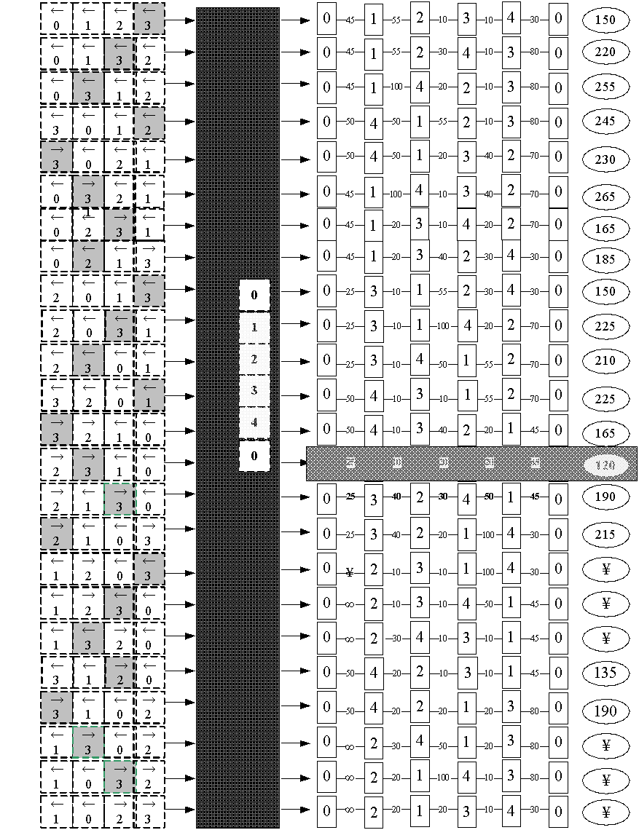
Рис. 6. Схема решения задачи коммивояжера

Расстояние между городами задается следующей матрицей 

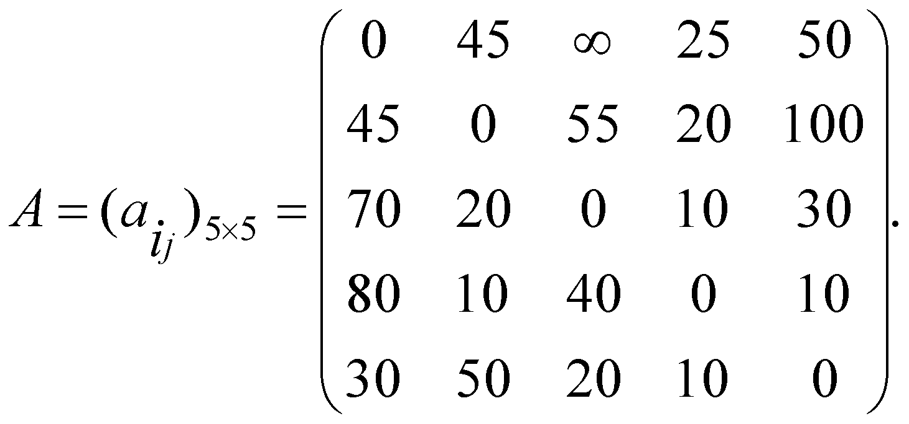
На рис. 7 и 8 представлен пример реализации на C++ функции salesman, вычисляющей оптимальный кольцевой маршрут коммивояжера.

// Salesman.h
#define INF 0x7fffffff // бесконечность
#include "Combi3.h"
int salesman( // функция возвращает длину оптимального маршрута
int n, // [in] количество городов
const int* d, // [in] массив [n*n] расстояний
int* r // [out] массив [n] маршрут 0 x x x x
);

Рис. 7. Функция salesman, решающая задачу коммивояжера
// Salesman.cpp
#include "stdafx.h"
#include "Salesman.h"
int sum(int x1, int x2) // суммирование с учетом бесконечности
{
return (x1 == INF || x2 == INF) ? INF : (x1 + x2);
};
int* firstpath(int n) // формирование 1го маршрута 0,1,2,..., n-1, 0
{
int* rc = new int[n + 1]; rc[n] = 0;
for (int i = 0; i < n; i++) rc[i] = i;
return rc;
};
int* source(int n) // формирование исходного массива 1,2,..., n-1
{
int* rc = new int[n - 1];
for (int i = 1; i < n; i++) rc[i - 1] = i;
return rc;
};
void copypath(int n, int* r1, const int* r2) // копировать маршрут
{
for (int i = 0; i < n; i++) r1[i] = r2[i];
};
int distance(int n, int* r, const int* d) // длина маршрута
{
int rc = 0;
for (int i = 0; i < n - 1; i++) rc = sum(rc, d[r[i] * n + r[i + 1]]);
return sum(rc, d[r[n - 1] * n + 0]); //+ последняя дуга (n-1,0)
};
void indx(int n, int* r, const int* s, const short* ntx) {
for (int i = 1; i < n; i++) r[i] = s[ntx[i - 1]];
}
int salesman(
int n, // [in] количество городов
const int* d, // [in] массив [n*n] расстояний
int* r // [out] массив [n] маршрут 0 x x x x
){
int* s = source(n), * b = firstpath(n), rc = INF, dist = 0;
combi3::permutation p(n - 1);
int k = p.getfirst();
while (k >= 0) // цикл генерации перестановок
{
indx(n, b, s, p.sset); // новый маршрут
if ((dist = distance(n, b, d)) < rc) { rc = dist; copypath(n, r, b); }
k = p.getnext();
};
return rc;
}

Рис. 8. Реализация функции salesman

На рис. 9 и 10 приведен пример вызова функции salesman для решения задачи с исходными данными к схеме на рис. 6.

// main
#include <iostream>
#include <iomanip>
#include <tchar.h>
#include <stdio.h>
#include "Salesman.h"
#define N 5
int _tmain(int argc, _TCHAR* argv[])
{
setlocale(LC_ALL, "rus");
int d[N][N] = { //0 1 2 3 4
{ 0, 45, INF, 25, 50}, // 0
{ 45, 0, 55, 20, 100}, // 1
{ 70, 20, 0, 10, 30}, // 2
{ 80, 10, 40, 0, 10}, // 3
{ 30, 50, 20, 10, 0} }; // 4
int r[N]; // результат
int s = salesman(
N, // [in] количество городов
(int*)d, // [in] массив [n*n] расстояний
r // [out] массив [n] маршрут 0 x x x x

);
std::cout << std::endl << "-- Задача коммивояжера -- ";
std::cout << std::endl << "-- количество городов: " << N;
std::cout << std::endl << "-- матрица расстояний : ";
for (int i = 0; i < N; i++) {
std::cout << std::endl;
for (int j = 0; j < N; j++)
if (d[i][j] != INF) std::cout << std::setw(3) << d[i][j] << " ";
else std::cout << std::setw(3) << "INF" << " ";
}
std::cout << std::endl << "-- оптимальный маршрут: ";
for (int i = 0; i < N; i++) std::cout << r[i] << "-->"; std::cout << 0;
std::cout << std::endl << "-- длина маршрута : " << s;
std::cout << std::endl;
system("pause");
return 0;
}

Рис. 9. Пример решения задачи коммивояжера
На рис. 11 представлена программа, позволяющая оценить продолжительность решения задачи коммивояжера в зависимости от количества городов.

// main
#include "Auxil.h"
#include <iostream>
#include <iomanip>
#include <time.h>
#include <tchar.h>
#include "Salesman.h"
#define SPACE(n) std::setw(n)<<" "
#define N 12
int _tmain(int argc, _TCHAR* argv[])
{
setlocale(LC_ALL, "rus");
int d[N][N], r[N];
auxil::start();
for (int i = 0; i < N; i++) {
for (int j = 0; j < N; j++) {
if (i == j) { d[i][j] = INF; }
else { d[i][j] = auxil::iget(10, 300); }
}
}
std::cout << std::endl << "-- Задача коммивояжера -- ";
std::cout << std::endl << "-- количество ------ продолжительность -- ";
std::cout << std::endl << " городов вычисления ";
clock_t t1, t2;
for (int i = 5; i <= N; i++) {
t1 = clock();
salesman(i, (int*)d, r);
t2 = clock();
std::cout << std::endl << SPACE(7) << std::setw(2) << i
<< SPACE(15) << std::setw(5) << (t2 - t1);
}
std::cout << std::endl;
system("pause");
return 0;
}

Рис. 11. Вычисление продолжительности решения задачи коммивояжера при разном количестве городов

4. Генерация размещений

На рис. 1 представлена схема построения множества размещений 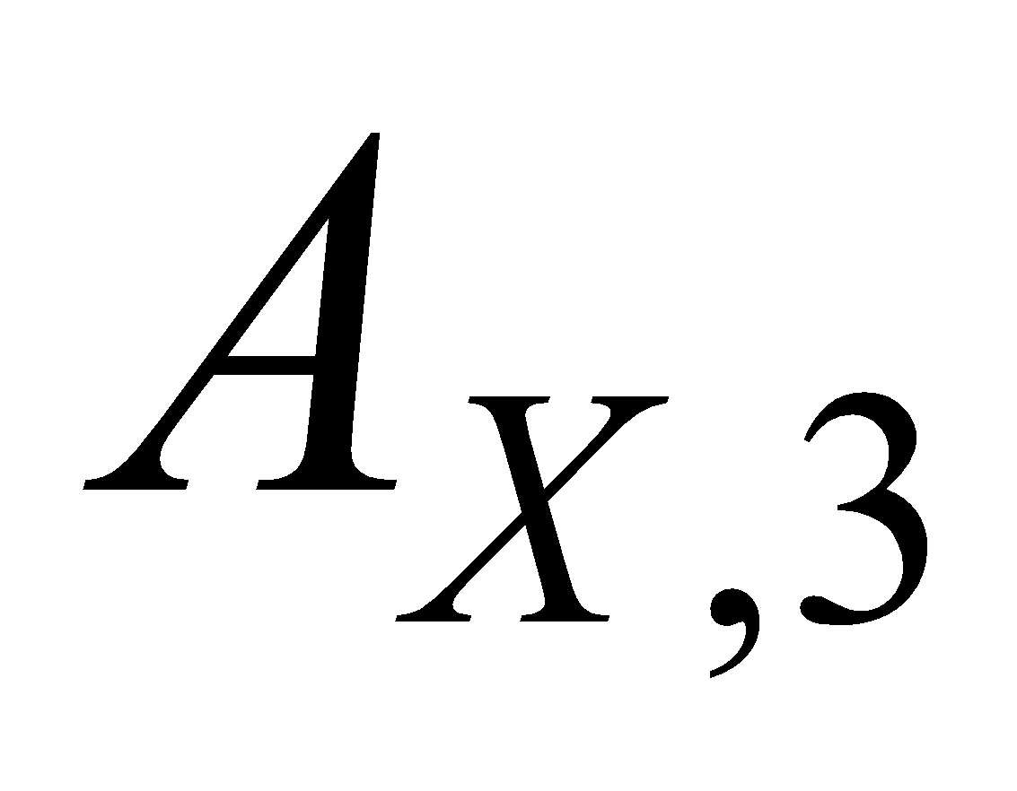 из элементов множества 
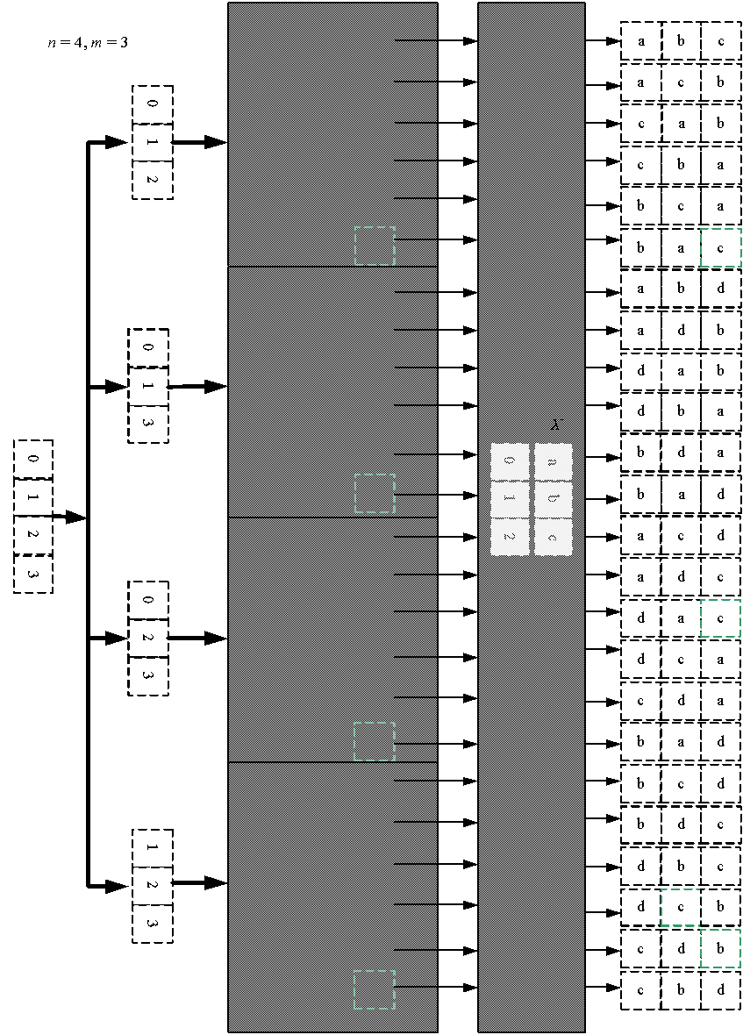
Рис.1. Схема генерации размещений

Реализация генератора размещений на языке С++

// Combi4.h
#pragma once
namespace combi4
{
struct xcombination // генератор сочетаний (эвристика)
{ short n, // кол-во элементов исходного множества
m, // количество элементов в сочетаниях
* sset; // массив индексов текущего сочетания
xcombination(
short n = 1, //количество элементов исходного множества
short m = 1 // количество элементов в сочетаниях
);
void reset(); // сбросить генератор, начать сначала
short getfirst(); // сформ. первый массив индексов
short getnext(); // сформ. следующий массив индексов
short ntx(short i); // получить i-й эл-т массива индексов
unsigned __int64 nc; // номер сочетания 0,..., count()-1
unsigned __int64 count() const; // вычислить кол-во сочетаний
};
struct permutation // генератор перестановок
{ const static bool L = true; // левая стрелка
const static bool R = false; // правая стрелка
short n, // количество элементов исходного множества
* sset; // массив индексов текущей перестановки
bool* dart; // массив стрелок (левых-L и правых-R)
permutation(short n = 1); // конструктор (кол-во эл-ов исх. мн-ва)
void reset(); // сбросить генератор, начать сначала
__int64 getfirst(); // сформ. первый массив индексов
__int64 getnext(); // сформ. случайный массив индексов
short ntx(short i); // получить i-й элемент масива индексов
unsigned __int64 np; // номер перествновки 0,... count()-1
unsigned __int64 count() const; // вычислить общее кол. перестановок
};
struct accomodation // генератор размещений
{ short n, // количество элементов исходного множества
m, // количество элементов в размещении
* sset; // массив индесов текущего размещения
xcombination* cgen; // указатель на генератор сочетаний
permutation* pgen; // указатель на генератор перестановок
accomodation(short n = 1, short m = 1); // конструктор
void reset(); // сбросить генератор, начать сначала
short getfirst(); // сформировать первый массив индексов
short getnext(); // сформировать следующий массив индексов
short ntx(short i); // получить i-й элемент массива индексов
unsigned __int64 na; // номер размещения 0, ..., count()-1
unsigned __int64 count() const; // общее количество размещений
};
}

Рис.2. Шаблон структуры генератора размещений

// Combi4.cpp
#include "Combi4.h"
#include <algorithm>
#define NINF ((short)0x8000)
namespace combi4
{
unsigned __int64 fact(unsigned __int64 x) { return(x == 0) ? 1 : (x * fact(x - 1)); };
xcombination::xcombination(short n, short m) {
this->n = n;
this->m = m;
this->sset = new short[m + 2];
this->reset();
}
void xcombination::reset() // сбросить генератор, начать сначала
{
this->nc = 0;
for (int i = 0; i < this->m; i++) this->sset[i] = i;
this->sset[m] = this->n;
this->sset[m + 1] = 0;
};
short xcombination::getfirst() { return (this->n >= this->m) ? this->m : -1; };
short xcombination::getnext() // сформировать следующий массив индексов
{
short rc = getfirst();
if (rc > 0) {
short j;
for (j = 0; this->sset[j] + 1 == this->sset[j + 1]; ++j) this->sset[j] = j;
if (j >= this->m) rc = -1;
else {
this->sset[j]++;
this->nc++;
};
}
return rc;
};
short xcombination::ntx(short i) { return this->sset[i]; };
unsigned __int64 xcombination::count() const {
return (this->n >= this->m) ?
fact(this->n) / (fact(this->n - this->m) * fact(this->m)) : 0;
};
permutation::permutation(short n) {
this->n = n;
this->sset = new short[n];
this->dart = new bool[n];
this->reset();
};
void permutation::reset() { this->getfirst(); };
__int64 permutation::getfirst() {
this->np = 0;
for (int i = 0; i < this->n; i++) { this->sset[i] = i; this->dart[i] = L; };
return (this->n > 0) ? this->np : -1;
};
__int64 permutation::getnext() {
__int64 rc = -1;
short maxm = NINF, idx = -1;
for (int i = 0; i < this->n; i++) {
if (i > 0 && this->dart[i] == L && this->sset[i] > this->sset[i - 1]
&& maxm < this->sset[i]) maxm = this->sset[idx = i];
if (i < (this->n - 1) && this->dart[i] == R
&& this->sset[i] > this->sset[i + 1]
&& maxm < this->sset[i]) maxm = this->sset[idx = i];
};
if (idx >= 0)
{ std::swap(this->sset[idx], this->sset[idx + (this->dart[idx] == L ? -1 : 1)]);
std::swap(this->dart[idx], this->dart[idx + (this->dart[idx] == L ? -1 : 1)]);
for (int i = 0; i < this->n; i++)
if (this->sset[i] > maxm) this->dart[i] = !this->dart[i];
rc = ++this->np;
}
return rc;
};
short permutation::ntx(short i) { return this->sset[i]; };
unsigned __int64 permutation::count() const { return fact(this->n); };
accomodation::accomodation(short n, short m) {
this->n = n;
this->m = m;
this->cgen = new xcombination(n, m);
this->pgen = new permutation(m);
this->sset = new short[m];
this->reset();
}
void accomodation::reset() {
this->na = 0;
this->cgen->reset();
this->pgen->reset();
this->cgen->getfirst();
};
short accomodation::getfirst() {
short rc = (this->n >= this->m) ? this->m : -1;
if (rc > 0) {
for (int i = 0; i <= this->m; i++)
this->sset[i] = this->cgen->sset[this->pgen->ntx(i)];
};
return rc;
};
short accomodation::getnext() {
short rc;
this->na++;
if ((this->pgen->getnext()) > 0) rc = this->getfirst();
else if ((rc = this->cgen->getnext()) > 0)
{ this->pgen->reset(); rc = this->getfirst(); };
return rc;
};
short accomodation::ntx(short i) { return this->sset[i]; };
unsigned __int64 accomodation::count() const {
return (this->n >= this->m) ? fact(this->n) / fact(this->n - this->m) : 0;
};
}
Рис. 3. Реализация функций генератора размещений

// main
#include "stdafx.h"
#include <iostream>
#include <iomanip>
#include <tchar.h>
#include "Combi4.h"
#define N (sizeof(AA)/2)
#define M 3
int _tmain(int argc, _TCHAR* argv[])
{
setlocale(LC_ALL, "rus");
char AA[][2] = { "A", "B", "C", "D" };
std::cout << std::endl << " --- Генератор размещений ---";
std::cout << std::endl << "Исходное множество: ";
std::cout << "{ ";
for (int i = 0; i < N; i++)
std::cout << AA[i] << ((i < N - 1) ? ", " : " ");
std::cout << "}";
std::cout << std::endl << "Генерация размещений из " << N << " по " << M;
combi4::accomodation s(N, M);
int n = s.getfirst();
while (n >= 0) {
std::cout << std::endl << std::setw(2) << s.na << ": { ";
for (int i = 0; i < 3; i++)
std::cout << AA[s.ntx(i)] << ((i < n - 1) ? ", " : " ");
std::cout << "}";
n = s.getnext();
};
std::cout << std::endl << "всего: " << s.count() << std::endl;
system("pause");
return 0;
}

Рис.4. Пример использования генератора перестановок

Решение задачи об оптимальном размещении контейнеров на судне с помощью генератора размещений
На рис. 6 изображена схема, поясняющая решение этой задачи с помощью генератора размещений. Задача имеет следующие исходные данные:
 – общее количество контейнеров;
 – количество свободных мест на палубе судна;
– вес контейнеров 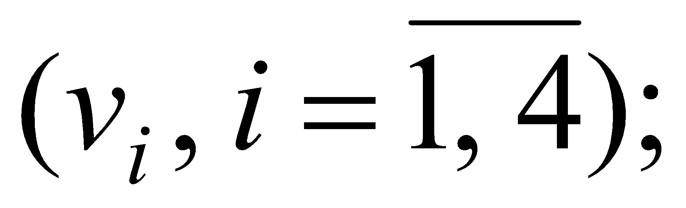
 – доход от перевозки контейнеров 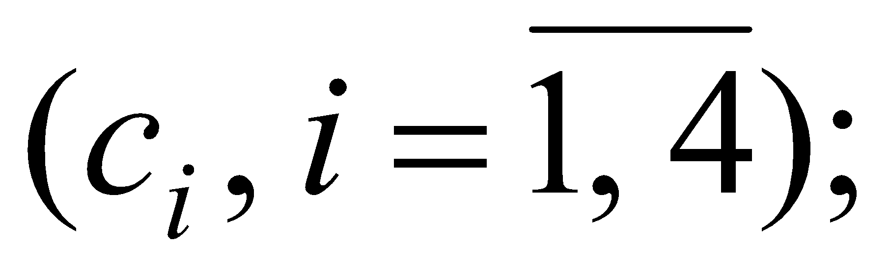
 – минимальный вес контейнеров (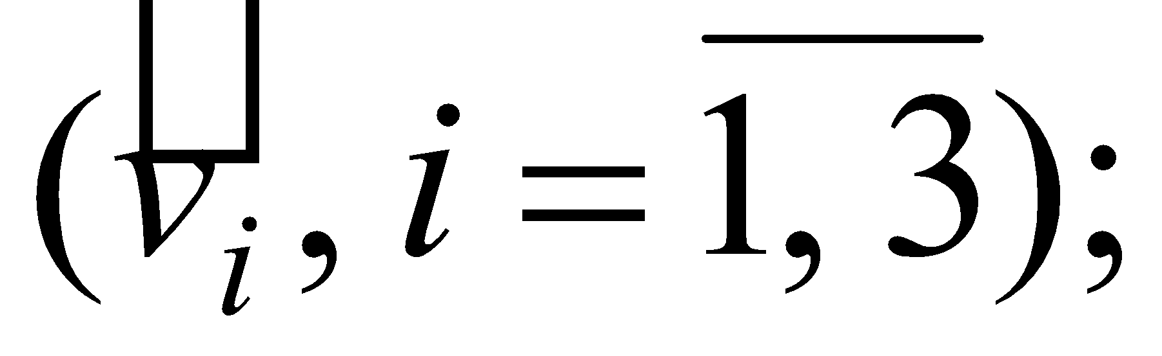
 – максимальный вес контейнеров 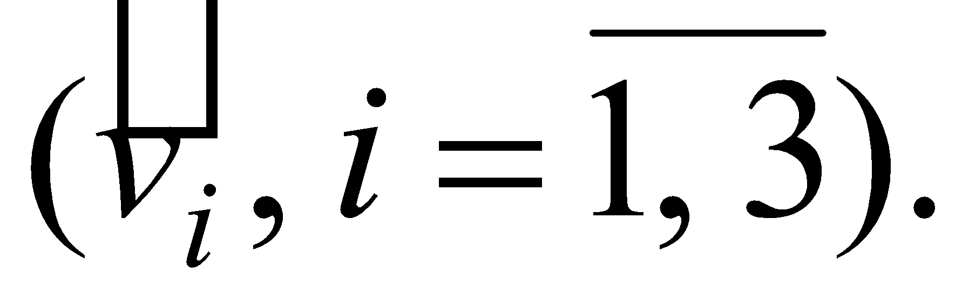

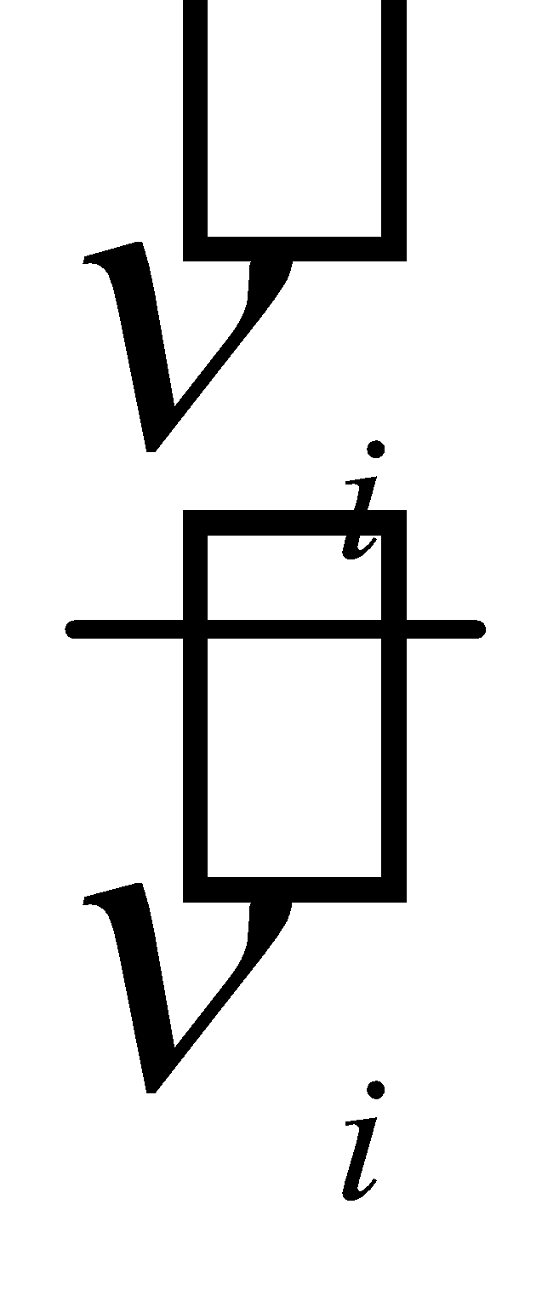
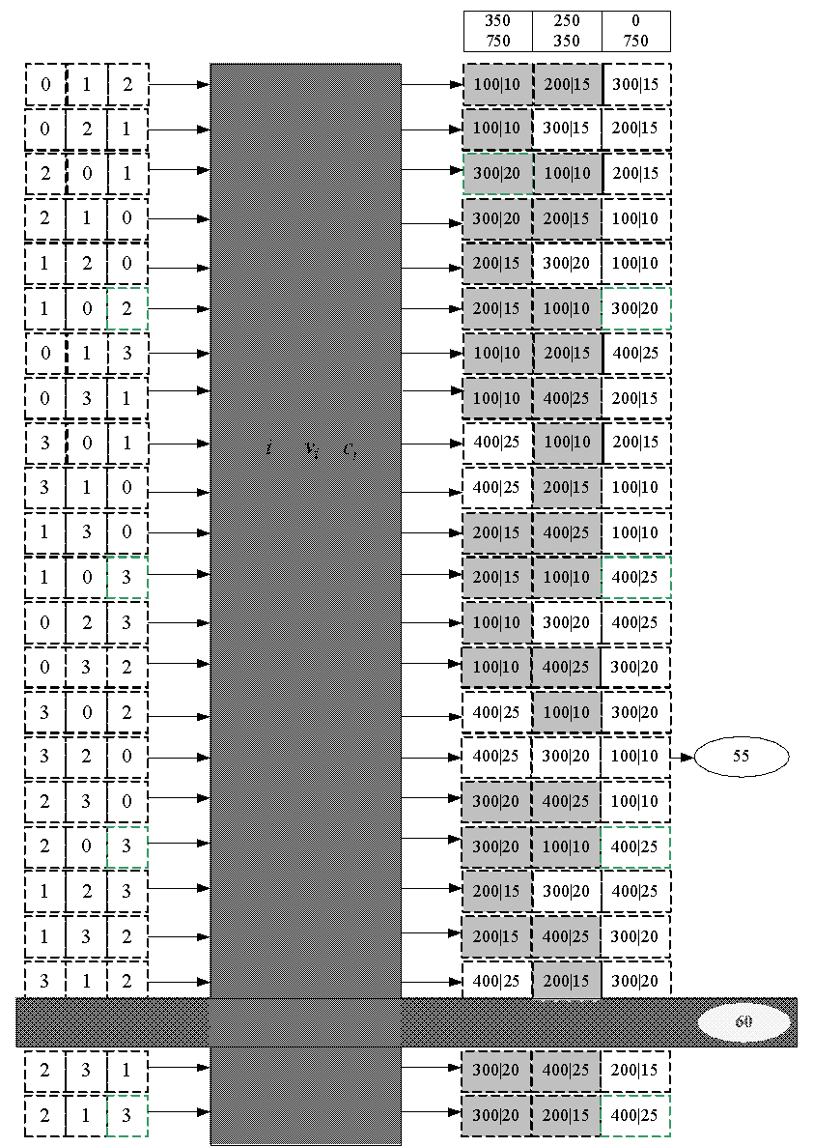
Рис. 6. Схема решения задачи об оптимальном размещении контейнеров на судне

// ВoatС.h
#pragma once
#include "Combi4.h"
int boat_с(
short m, // [in] количество мест для контейнеров
int minv[], // [in] минимальный вес контейнера на каждом месте
int maxv[], // [in] максимальный вес контейнера на каждом месте
short n, // [in] всего контейнеров
const int v[],// [in] вес каждого контейнера
const int c[],// [in] доход от перевозки каждого контейнера
short r[] // [out] номера выбранных контейнеров
);

Рис. 7. Функция boat_c, решающая задачу об оптимальном размещении контейнеров на судне

// ВoatС.cpp
#include "BoatC.h"
#include "Combi4.h"
namespace boatfnc
{
bool compv(combi4::accomodation s, const int ming[],
const int maxg[], const int v[]) {
int i = 0;
while (i < s.m && v[s.ntx(i)] <= maxg[i] && v[s.ntx(i)] >= ming[i])i++;
return (i == s.m);
};
int calcc(combi4::accomodation s, const int c[]) {
int rc = 0;
for (int i = 0; i < s.m; i++) rc += c[s.ntx(i)];
return rc;
};
void copycomb(short m, short* r1, const short* r2) {
for (int i = 0; i < m; i++) r1[i] = r2[i];
};
}
int boat_с( // функция возвращает доход от перевозки контейнеров
short m, // [in] количество мест для контейнеров
int minv[], // [in] минимальный вес контейнера на каждом месте
int maxv[], // [in] максимальный вес коннтейнера каждом месте
short n, // [in] всего контейнеров
const int v[],// [in] вес каждого контейнера
const int c[],// [in] доход от перевозки каждого контейнера
short r[] // [out] номера выбранных контейнеров
){
combi4::accomodation s(n, m);
int rc = 0, i = s.getfirst(), cc = 0;
while (i > 0) {
if (boatfnc::compv(s, minv, maxv, v))
if ((cc = boatfnc::calcc(s, c)) > rc)
{ rc = cc; boatfnc::copycomb(m, r, s.sset); }
i = s.getnext();
};
return rc;
};

Рис. 8. Реализация функции boat_c

// main (решение задачи о размещении контейнеров)
#include <iostream>
#include <iomanip>
#include "BoatC.h"
#include <tchar.h>
#define NN 4
#define MM 3
int _tmain(int argc, _TCHAR* argv[])
{ setlocale(LC_ALL, "rus");
int v[] = {100, 200, 300, 400}; // вес
int c[] = { 10, 15, 20, 25}; // доход
int minv[] = {350, 250, 0}; // минимальный вес
int maxv[] = {750, 350, 750}; // максимальный вес

short r[MM];
int cc = boat_с(
MM, // [in] количество мест для контейнеров
minv, // [in] максимальный вес контейнера на каждом месте
maxv, // [in] минимальный вес контейнера на каждом месте
NN, // [in] всего контейнеров
v, // [in] вес каждого контейнера
c, // [in] доход от перевозки каждого контейнера
r // [out] номера выбранных контейнеров
);
std::cout << std::endl << "- Задача о размещении контейнеров на судне -";
std::cout << std::endl << "- общее количество контейнеров : " << NN;
std::cout << std::endl << "- количество мест для контейнеров : " << MM;
std::cout << std::endl << "- минимальный вес контейнера : ";
for (int i = 0; i < MM; i++) std::cout << std::setw(3) << minv[i] << " ";
std::cout << std::endl << "- максимальный вес контейнера : ";
for (int i = 0; i < MM; i++) std::cout << std::setw(3) << maxv[i] << " ";
std::cout << std::endl << "- вес контейнеров : ";
for (int i = 0; i < NN; i++) std::cout << std::setw(3) << v[i] << " ";
std::cout << std::endl << "- доход от перевозки : ";
for (int i = 0; i < NN; i++) std::cout << std::setw(3) << c[i] << " ";
std::cout << std::endl << "- выбраны контейнеры (0,1,...,m-1) : ";
for (int i = 0; i < MM; i++) std::cout << r[i] << " ";
std::cout << std::endl << "- доход от перевозки : " << cc;
std::cout << std::endl << std::endl;
system("pause");
return 0;
}

Рис. 9. Пример решения задачи об оптимальном размещении контейнеров на судне

На рис. 11 представлена программа, позволяющая оценить продолжительность решения задачи о размещении контейнеров в зависимости от количества свободных мест на палубе судна

// main (решение задачи о размещении контейнеров)
#include <iostream>
#include <iomanip>
#include <time.h>
#include "Auxil.h"
#include "tchar.h"
#include "BoatC.h"
#define SPACE(n) std::setw(n)<<" "
#define NN 8
int _tmain(int argc, _TCHAR* argv[])
{
setlocale(LC_ALL, "rus");
int v[NN + 1], c[NN + 1], minv[NN + 1], maxv[NN + 1];
short r[NN];
auxil::start();
for (int i = 0; i <= NN; i++) {
v[i] = auxil::iget(100, 200);
c[i] = auxil::iget(10, 100);
minv[i] = auxil::iget(50, 120);
maxv[i] = auxil::iget(150, 850);
}
std::cout << std::endl << "-- Задача о размещении контейнеров -- ";
std::cout << std::endl << "-- всего контейнеров: " << NN;
std::cout << std::endl << "-- количество ------ продолжительность -- ";
std::cout << std::endl << " мест вычисления ";
clock_t t1, t2;
for (int i = 4; i <= NN; i++) {
t1 = clock();
boat_с(i, minv, maxv, NN, v, c, r);
t2 = clock();
std::cout << std::endl << SPACE(7) << std::setw(2) << i
<< SPACE(15) << std::setw(6) << (t2 - t1);
}
std::cout << std::endl; system("pause");
return 0;
}

Рис. 11. Оценка продолжительности решения задачи о размещении контейнеров на судне

